Seminarski Rad
Kozmologija

Www.Maturski.Org

Antička Kozmologija

Rana Kozmologija
kozmologija Se Bavi Proučavanjem Svemira I Njegovih Komponenti, Kako Je Oblikovan, Kako Se Razvijao (Širio) I Što Je Budućnost. Moderna Kozmologija Raste Od Ideja Prije Zabilježene Povijesti. Antički Ljudi Su Postavljali Pitanja Kao Što Su „što Se Događa Oko Mene?“ Koja Su Se Razvila U Ključno Pitanje Koje Se Pitaju Kozmolozi, A to Je „kako Svemir Radi?“.

mnoga Od Najranijih Zabilježenih Znanstvenih Promatranja Bila Su U Vezi Kozmologije, I Bavljenje Razumjevanjem Se Nastavilo Preko 5000 Godina. Kozmologija Je Ekspoldirala U Zadnjih 10 Godina S Radikalnim Novim Informacijama O Strukturi, Ishodištu (Početnoj Točki) I Evoluciji Svemira Dobivenim Kroz Nedavni Tehnološki Napredak U Teleskopima I Svemirskim Opservatorijima (Zvjezdarnicama) I Načelno Je Postala Osnova Za Traženje Razumjevanja, Ne Samo Što Čini Svemir (Objekti Unutar Njega) Nego I Cjelokupne Arhitekture.

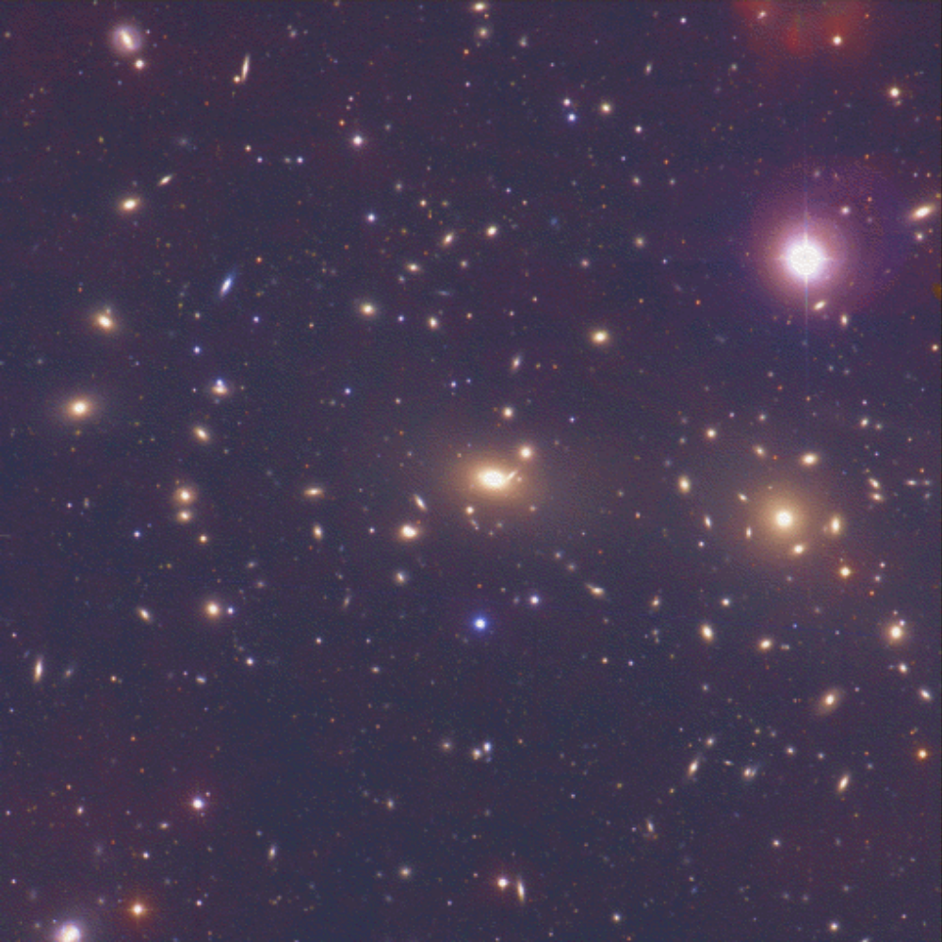

moderna Kozmologija Je Na Granici Između Znanosti I Filozofije, Uz Filozofiju Jer Ona Traži Odgovore Na Osnovna Pitanja O Svemiru, Te Uz Znanost Od Kada Ona Traži Odgovore U Formi Empiričkog Razumjevanja S Promatranjem I Racionalnim (Razumnim) Objašnjenjima. Prema Tome, Teorije O Kozmologiji Djeluju S Napetostima Između Filozofskih Zahtjeva Za Jednostavnošću I Želje Za Uključivanjem Svih Svemirskih Mogućnosti Protiv Kompleksnosti Svih Njih.

vrlo Rana Kozmologija, Od Neolitika Prije 20,000 Do 100,000 Godina, Je Bila Ekstremno Lokalna. Svemir Je Bio S Čim Ste Trenutno Međudjelovali. Stvari Izvan Vaših Svakodnevnih Iskustava Činile Su Se Natprirodnim, Pa Ovo Vrijeme Zovemo Magična Kozmologija.

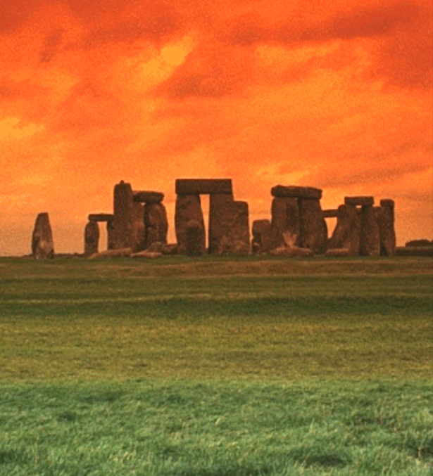

kasnije U Povijesti, Prije 5,000 Do 20,000 Godina, Čovječanstvo Se Počinje Organizirati I Razvijati Te Je to Ono Što Mi Danas Zovemo Kultura. Povećanjem Razmišljanja O Nepromjenjenosti U Vašem Svakodnevnom Postojanju Dovelo Je Do Razvoja Mistike, Naročito Stvaranjem Mitova Za Objašnjenje Postanka Svemira. Danas Ovo Razdoblje Zovemo Mitska Kozmologija.

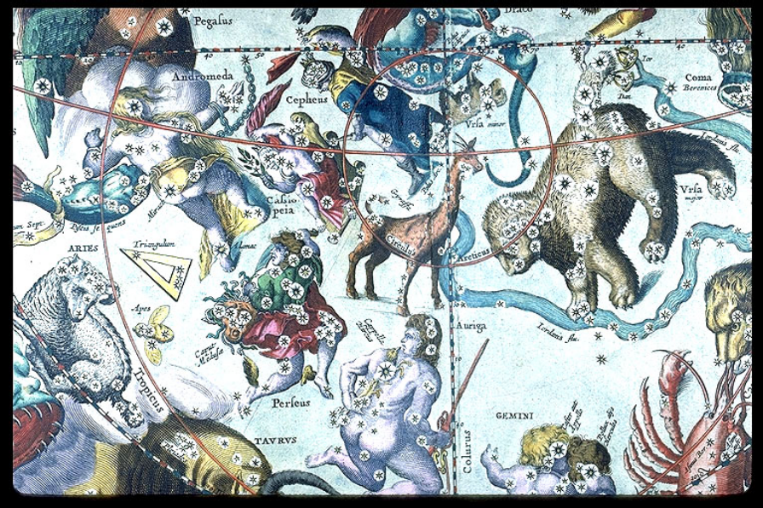

treća Faza, Koja Čini Srž Moderne Kozmologije Raste Od Antičkih Grčkih, Kasnije Kršćanskih, Pogleda. Temeljna Tema Ovdje Je Promatranje I Eksperimenti Za Pronalaženje Jednostavnih Univerzalnih Zakona. Ovo Zovemo Geometrijska Kozmologija.

najraniji Počeci Znanosti Su Bile Bilješke Da Ondje Postoje Predlošci Koji Uzrokuju I Efekti Koji Se Manifestiraju U Svemirskom Razumnom Poretku. Najčešće Razvijamo Ovu Ideju Kao Mala Djeca (Takni Užarenu Peć = Opekotina/bol). Ali Ekstrapolacija (Procijeniti Vrijednost Izvan Područja Zadanih Vrijednosti) Razumnog Poretka Kozmologije Zahtjeva Skok U Povjerenju U Početnim Godinama Znanosti, Kasnije Podržanih Sa Promatranjem I Eksperimentiranjem.

Grčka Kozmologija
Najranija Kozmologija Bila Je Ekstrapolacija Grčkog Sustava Od Četiri Elementa U Svemiru (Zemlja, Voda, Vatra, Zrak) I Da Je Sve U Svemiru Načinjeno Od Neke Kombinacije Ova Četiri Osnovna Elementa. Otkriće Euklida, Grčkog Matematičara, Je Dokaz Da Je Samo Pet Čvrstih Oblika Koji Se Mogu Napraviti Iz Jednostavnih Poligona (Trokut, Kvadrat I Šesterokut). Platon, Čvrsto Utječe Na Ovo Čisto Matematičko Otkriće, Daje Preglednu Teoriju Četiri Elementa Sa Prijedlogom Da Se Svemir Sastoji Od Pet Elemenata (Zemlja, Voda, Zrak, Vatra I Srž (Suština)) U Korespodenciji (Podudarnosti) S Pet Regularnih Čvrstih Tijela.

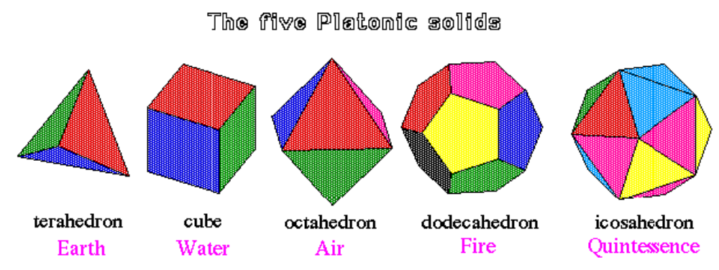

Svaki Od Ovih Pet Elemenata Zauzima Jedinstveno Mjesto Na Nebu (Zemljani Elementi Su Teški I Zbog Toga Su Bili Nisko; Vatreni Elementi Su Lagani Pa Se Smješteni Visoko). Prema Tome, Platonov Sustav Također Je Postao Jedan Od Prvih Kozmoloških Modela I Izgledao Nešto Kao Sljedeći Dijagram:

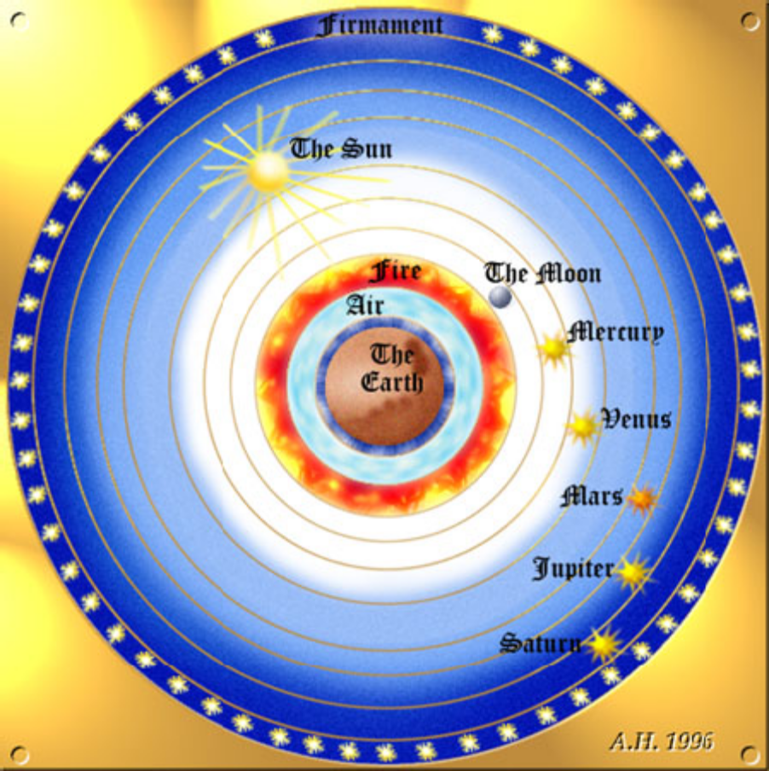

kao Bilo Koji Dobar Znanstveni Model, Ovaj Pruža Objašnjenje I Različita Predviđanja. Na Primjer, Vrući Zrak Izvire Nadomak Područja Vatre, Pa Zagrijani Baloni Idu Gore. Uočite Da Ovaj Model Također Predviđa Neke Netočne Stvari, Kao Što Su Da Se Svi Planeti Kreću Oko Zemlje, Što Zovemo Geocentričnom Teorijom.

Srednje Doba
razlika Između Toga Što Čini Materiju (Osnovne Elemente) I Njenog Modela Postaje Srednjovjekovna Kršćanska Preokupacija, Sa Grešnim Materijalnim Svijetom Suprotstavljenim Svetom Kraljevstvu Nebeskom. Srednjovjekovna Kršćanska Kozmologija Postavlja Nebesa U Kraljevstvo Savršenosti, Izvedeno Iz Platonove Teorije Formi.

prije Znanstvenih Metoda Bilo Je Sasvim Razvijeno, Da Su Mnogi Kozmološki Modeli Bili Nacrtani Iz Religioznih Ili Inspirativnih Izvora. Jedna Takva Shema Je Preuzeta Iz Danteove Božanske Komedije.

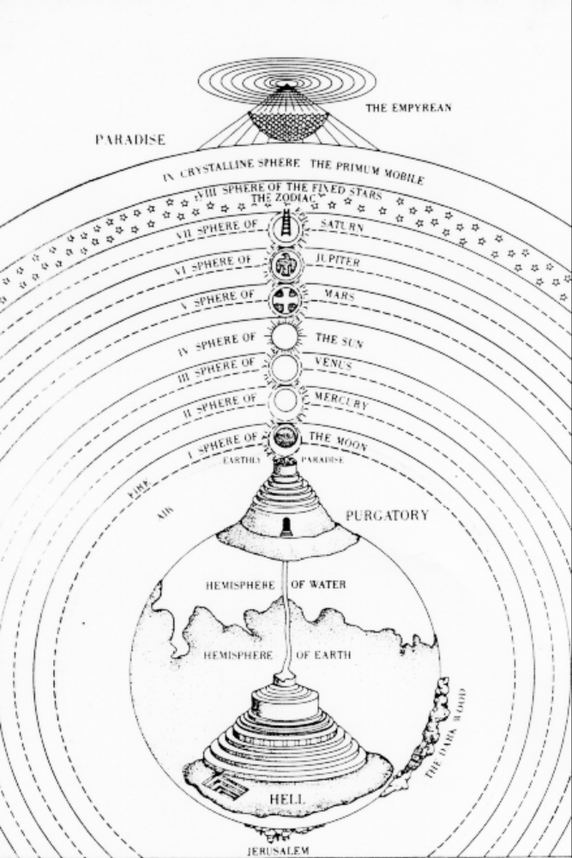

politički I Intelektualni Autoritet Srednjovjekovne Crkve Opadao Je S Vremenom, Te Je Doveo Do Stvaralačke Anarhije Tijekom Renesanse. Ovo Je Proizvelo Znanstvenu I Filozofsku Revoluciju Uključujući Rođenje Moderne Fizike. Glavni Novi Stil Razmišljanja Bila Je Snažna Povezanost Između Ideja I Činjenica (Znanstvena Metoda).

od Kada Je Kozmologija Uključila Promatranja Vrlo Dalekih Objekata (Stoga I Vrlo Nerazumljivih) Napredak U Našem Razumjevanju Svemira Je Bio Vrlo Spor S Obzirom Na Limite Naše Tehnologije. Ovo Se Dramatično Promijenilo U Posljednjih Nekoliko Godina Izgradnjom Velikih Teleskopa I Lansiranja Opservatorija (Zvjezdarnica) U Svemir.

Srednjevjekovna Kozmologija

Galileovi Zakoni Gibanja
galileo Galilei Naglasio Je Važnost Stečenog Znanja Kroz Precizni I Kvantitativni Eksperiment I Promatranje. Čovjek I Priroda Su Smatrani Različitima I Eksperiment Je Prikazan Kao Vrsta Dijaloga S Prirodom. Razumni Poredak U Prirodi, Koji Je Izveo Sam Bog, Je Jasan U Određenim Zakonima.

odvojeno Od Njegovih Numeričkih Otkrića, Galileo Je Također Postavio Prvi Precizan Zakon Gibanja Za Masu.Galileo Je Izveo Da Sva Tijela Ubrzavaju Na Isti Način Bez Obzira Na Njihovu Veličinu Ili Masu. Svakodnevna Iskustva Nam Govore Drugačije Zato Jer Pero Pada Sporije Nego Kugla Od Topa. Galileova Genijalnost Leži U Uočavanju Da Razlike Koje Se Javljaju U Svakodnevnom Životu Su Slučajno Složene (U Ovom Slučaju, Trenje (Otpor) Zraka) I Nevažne Za Realna Temeljna Svojstva (Ovo Je, Gravitacija) Koja Je Čisto Matematička U Svom Obliku. On Je Mogao Izdvojiti Iz Kompleksnih Situacija U Realnom Životu Jednostavnost I Idealizirati Zakon Gravitacije.

Ključ Njegovih Istraživanja Su:
- Razvoj Koncepata Gibanja U Uvjetima Brzine (Ubrzanja) (Brzina I Smjer) Kroz Upotrebu Kosine
- Razvoj Ideje Sile, Kao Uzroka Gibanja
- Razvoj Ideje Da Objekti Uvijek Imaju Brzinu, Samo Ponekad Ta Brzina Ima Veličinu Nula
- Objekti Se Opiru Promjeni Gibanja, Što Se Naziva Inercija.

Galileo Je Također Pokazao Da Objekti Padaju Istom Brzinom Bez Obzira Na Njihovu Masu. Činjenicu Da Pero Pada Sporije Nego Čelična Kugla Je Zbog Količine Otpora Zraka Koje Pero Posjeduje (Puno) Naprotiv Čelične Kugle (Vrlo Malo).

Newtonova Kozmologija

Newtonova Fizika
newton-Ova Ili Klasična Fizika Je Redukcijska, Držeći Da Sva Fizička Stvarnost Može Biti Smanjena (Reducirana) Na Nekoliko Čestica I Zakona Te Sila Koje Djeluju Među Njima. Newtonova Fizika Je Oslobođena Duhovnih I Filozofskih Sila = Naglašavajući Objektivnost.

newton Je Proširio Galileov Rad Da Bi Bolje Definirao Vezu Između Energije I Gibanja. Nadalje, On Je Razvio Sljedeće Koncepte:
- Promjenu U Brzini Objekta Je Nazvao Akceleracijom, I Ona Je Uzrokovana Silom
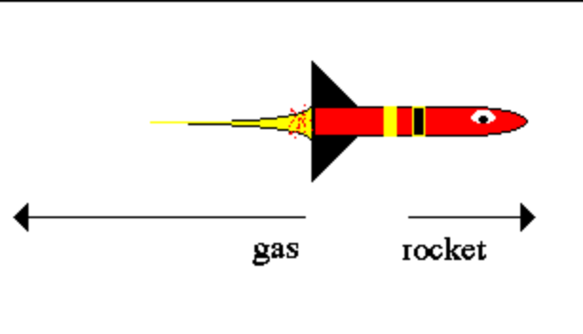

- Otpornost Objekta Za Promjenom Brzine Je Nazvao Inercija I Ona Je Proporcionalna Njegovoj Masi
- Moment U Količini Gibanja (Kinetičke) Energije Je Jednak Umnošku Mase I Brzine

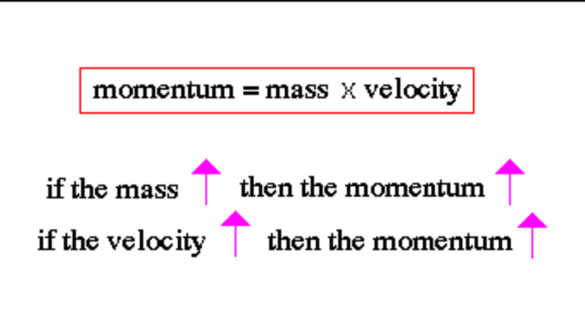

Ključ Za Svemirski Koncept Su Održavanje Zakona U Newtonovoj Fizici. Konkretno, Ideja Da Je Cijeli Moment Interakcije Očuvan (To Jest, Isti Je Prije I Poslije).

očuvanje Zakona Dozvoljava Detaljne Predikcije Od Početnih Stanja, Visoko Determinističke Znanosti.

Newtonov Zakon Univerzalne Gravitacije
galileo Je Bio Prvi Koji Je Objavio Da Se Objekti Privlače Prema Centru Zemlje, Ali Newton Je Pokazao Da Ova Ista Sila (Gravitacija) Je Odgovorna Za Orbite (Putanje) Planeta U Sunčevom Sustavu.

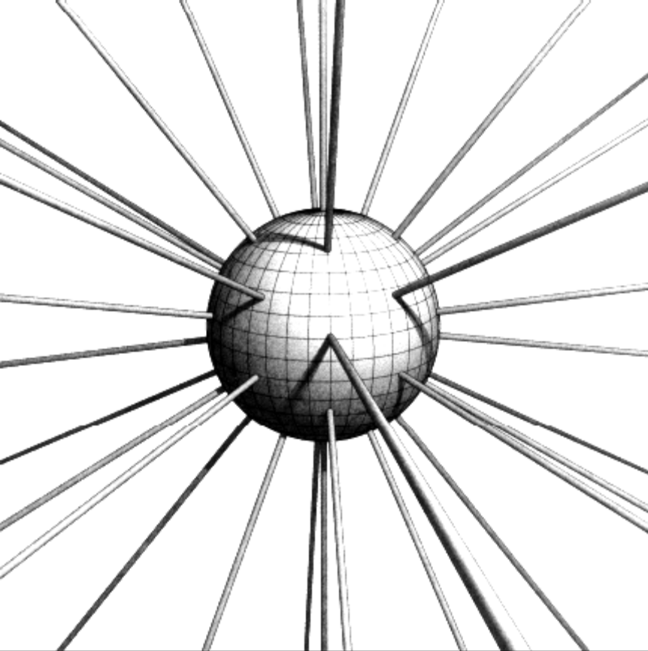

objekti U Svemiru Privlače Jedni Druge Sa Silom Koja Varira Direktno Kao Produkt Njihovih Masa I Inverzno Kao Kvadrat Njihovih Udaljenosti.

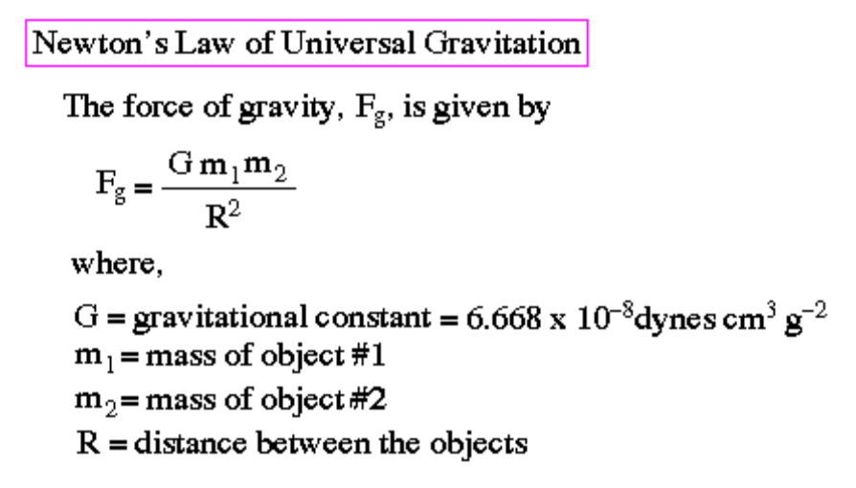

sve Mase, Bez Obzira Na Veličinu, Privlače Druge Mase S Gravitacijom. Ne Možete Uočiti Silu Okolnih Objekata Jer Je Njihova Masa Toliko Mala U Odnosu Na Masu Zemlje. Promotrite Sljedeći Primjer:

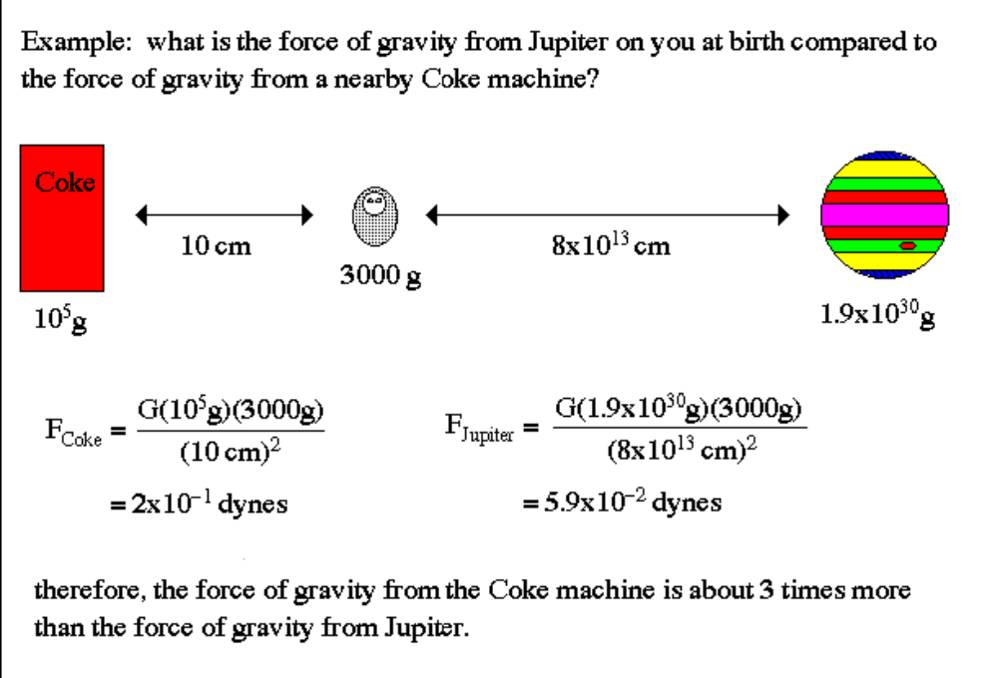

newtonovim Otkrićem Temeljnog Uzroka Planetarnog Gibanja, Gravitacije, Završen Je Model Sunčevog Sustava Započetog Od Babilonaca I Starih Grka. Matematička Formulacija Newtonovog Dinamičkog Modela Sunčevog Sustava Je Postala Znanost Božanske (Nebeske) Mehanike, Najbolje Determinističke Znanosti.

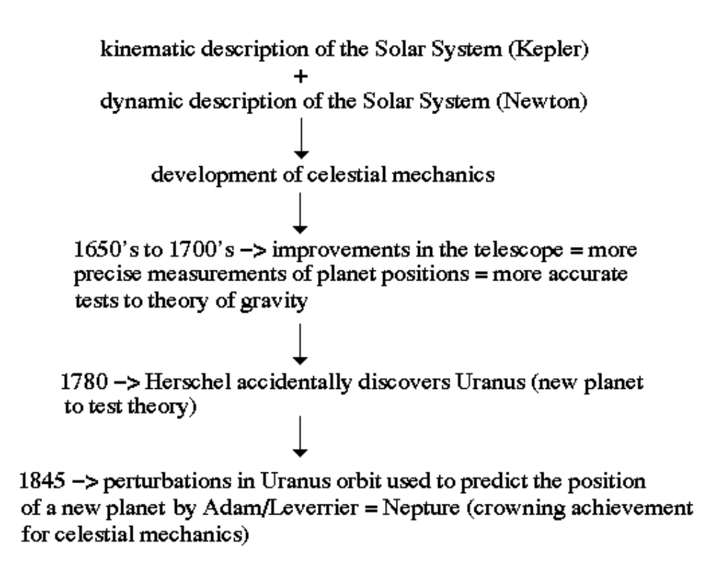

iako Je Newtonova Mehanika Bila Sjajno Dostignuće 1700-Ih, To Značenje Nije Bilo Konačan Odgovor. Na Primjer, Jednadžbe Putanja Su Se Mogle Riješiti Za Dva Tijela, Ali Se Nisu Mogle Riješiti Za Tri Ili Više Tijela. Problem Tri Tijela Bio Je Godinama Problem Astronomima Dok Nisu Naučili Da Neki Matematički Problemi Su Dopušteni Zbog Determinističkog Kaosa, Gdje Dinamički Sistemi Imaju Prividno Različito Ili Nepredviđeno Ponašanje I Karakteristike.

Elektromagnetska Radijacija - Svjetlost
valna Duljina Svjetlosti Određuje Njegove Karakteristike. Na Primjer, Kratke Valne Duljine Su Gamma-Zrake I X-Zrake Velike Energije, Duge Valne Duljine Su Radio Valovi. Cijeli Spektar Valnih Duljina Se Naziva Elektromagnetski Spektar.

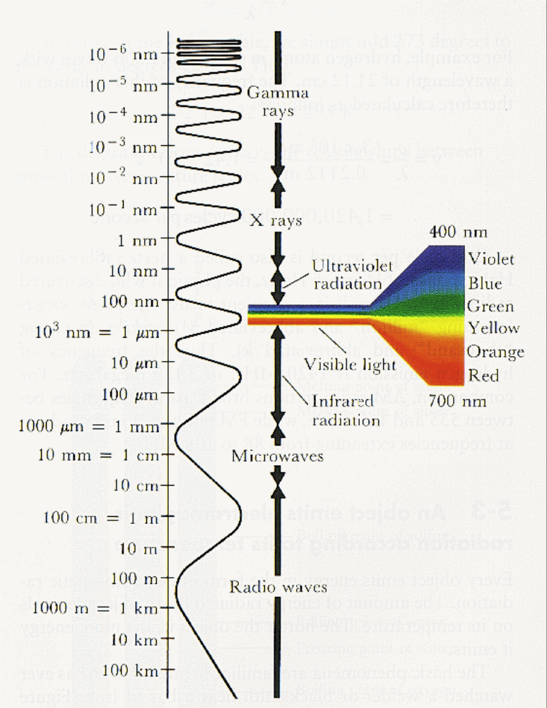

naše Oči Vide Samo Sljedeći Opseg Valnih Duljina:

Www.Maturski.Org



